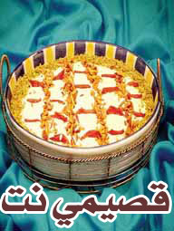

مفروكة السميد

المقادير:
2 كوب سميد
2 كوب سكر
2 كوب ماء
اصبع زبدة أصغر حجم

الطريقة
نحمص السميد لوحده، ثم مع الزبدة جيدا لمدة ربع ساعة حتى يحمر جيدا، ثم نضع السكر والماء فوقه ونحرك جيدا حتى يغلي المزيج ويفتح السميد.
نمد الخليط في جاط التقديم (بايركس) بشكل متساو ونتركه حتى يبرد.
نخلط سويا كوبين من الحليب وملعقتين كبيرتين نشاء، ونرفع المزيج على النار، وعندما يغلي نضيف إليه علبتي قيمر ونحرك سريعا، ونطفىء النار.
نضع هذا الخليط فوق السميد ثم نزين الوجه بكمية كبيرة من مبشور الفستق الحلبي، أو المكسرات المقلية (لوز وصنوبر) يقدم بجانبها قطر (حسب الرغبة).

